矿山生态修复智能监测平台 用户手册

1. 引言

1.1 编写目的
本手册为“矿山生态修复智能监测平台”的操作指南，旨在帮助用户了解系统功能，并掌握系统的部署、配置与日常使用流程。

1.2 系统简介
系统基于 Web 技术构建，融合 GIS 与数据可视化能力，通过 Leaflet 地图展示矿山空间分布，并结合统计图表对治理状态与生态指标进行分析，为管理人员评估修复成效与辅助决策提供支撑。

2. 系统运行环境

2.1 硬件环境（建议）
服务器端：
- CPU：2 核及以上
- 内存：4GB 及以上
- 硬盘：至少 20GB 可用空间（用于程序、数据库与数据文件）
客户端（访问端）：常规办公计算机即可，推荐分辨率 1920×1080 或更高。

2.2 软件环境
- 操作系统：Windows 10/11、Linux（Ubuntu 20.04+、CentOS 7/8 等）
- Node.js：v20.19.0 或更高
- 数据库：MySQL 8.0 或兼容版本
- 浏览器：Chrome 90+ / Edge（Chromium）/ Firefox 90+ 等现代浏览器

3. 系统安装与配置指南

3.1 数据库配置
- 安装 MySQL 8.0。
- 创建数据库 mine_db。
- 在项目根目录创建/编辑 .env，填写数据库连接信息。
DB_HOST=127.0.0.1
DB_PORT=3306
DB_USER=mine_user
DB_PASSWORD=
DB_NAME=mine_db

3.2 服务端部署与启动
- 进入项目根目录并安装依赖：npm install
- 启动后端服务：node server.js（默认监听 8000 端口）

3.3 客户端启动与访问
- 在新的终端窗口启动前端：npm run dev -- --host
- 浏览器访问 http://localhost:5173/ 进入系统。
接口与代理说明：
- 开发环境默认通过 Vite 代理将 /api 与 /change-matrix-outputs 转发到 http://localhost:8000。
- 也可通过环境变量 VITE_API_BASE 指定后端地址（如 http://127.0.0.1:8000），未设置时默认走同源 /api。

4. 功能操作说明

4.1 登录
- 打开前端地址（开发环境通常为 http://localhost:5173/）。
- 输入账号与密码后点击“登录”进入系统。
默认账号：
- 账号：admin
- 密码：admin123
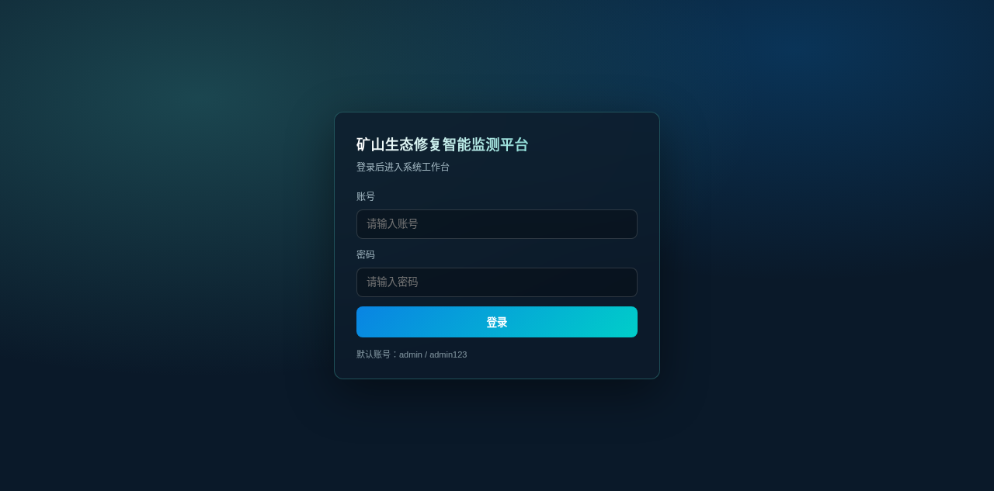

4.2 主界面与主要功能模块
登录成功后进入系统工作台，界面主要由四个区域构成：
- 顶部栏：系统标题、日期时间、环境信息、功能入口（功能设置、退出登录、解译平台跳转）。
- 左侧栏：主要功能模块导航（一级功能 + 二级菜单），以及与当前模块相关的操作面板。
- 中央地图：矿山分布与交互（底图切换、点击/检索定位、图例）。
- 右侧栏：统计分析图表与概览。
下图展示了一级功能完整、二级菜单展开后的导航结构：
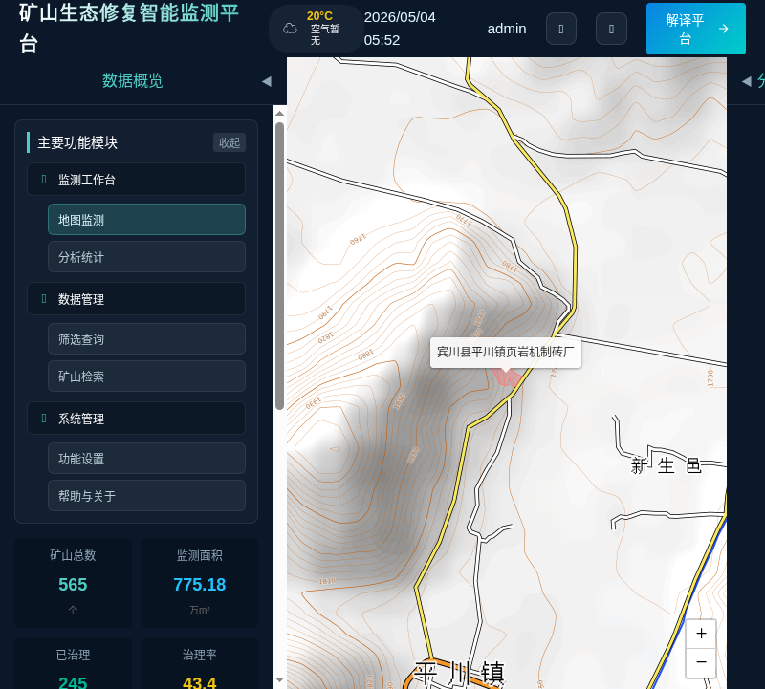

4.3 典型操作流程（从登录到查看矿山详情）

4.3.1 筛选查询
- 在左侧“筛选查询”面板中选择“所属州市 / 治理状态 / 开采方式”等条件。
- 条件会即时生效，地图上仅显示符合条件的矿山范围。
- 点击“重置”可清空条件并恢复全量展示。
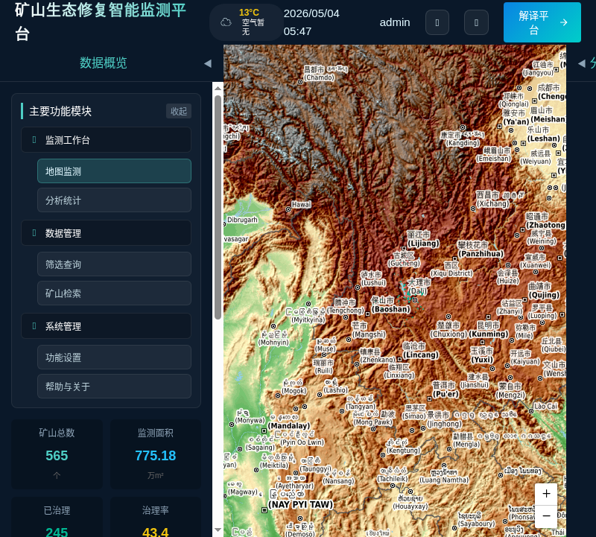

4.3.2 矿山检索与自动定位
- 在“矿山检索”输入框中输入矿山编号或名称关键词。
- 点击搜索按钮，系统会自动定位到目标矿山并打开详情窗口。

4.3.3 查看矿山详情
矿山详情弹窗支持：
- 基本信息：矿山 ID、面积、治理状态、坐标等。
- 指标趋势：NDVI / NDBI / NDWI / NDSI 均值、趋势斜率、MK 检验与趋势曲线。
- 变化矩阵：地物转移矩阵（按不同年份对比）。
- 地物分类：分类结果图（如已生成并存在）。
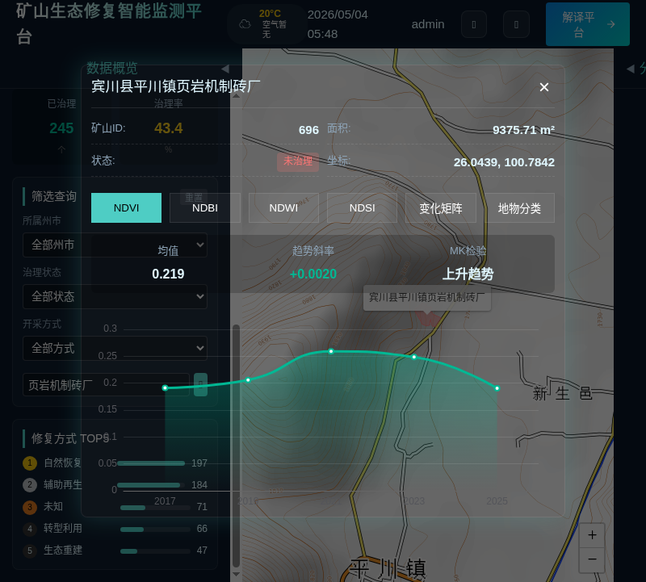

4.4 功能设置（系统管理 → 功能设置）
“功能设置”用于个性化配置地图与交互体验，设置保存到本机浏览器，刷新或下次打开系统仍会生效。
入口：
- 顶部栏“⚙️”按钮
- 左侧导航“系统管理 → 功能设置”
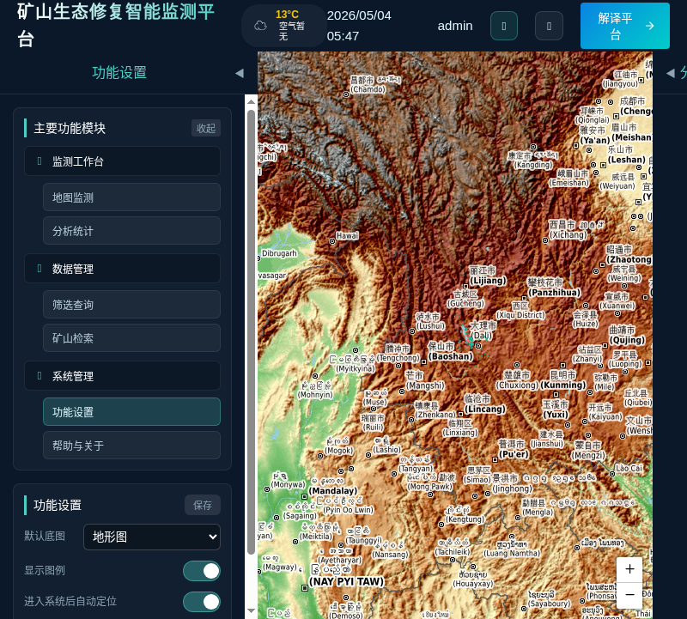

4.4.1 默认底图
用于设置进入系统时默认展示的底图类型：标准地图 / 卫星影像 / 地形图。

4.4.2 显示图例
控制地图左下角图例是否显示（已治理/未治理/未知）。

4.4.3 进入系统后自动定位
控制加载数据后是否自动缩放并定位到矿山要素范围：开启自动定位到矿山数据范围，关闭保持默认视角。

5. 常见问题与故障排除
- 地图底图无法加载：请检查网络是否正常，在线底图服务可能存在临时不可用情况。
- 点击矿山无响应：确认后端服务是否运行在 8000 端口，并检查数据库连接配置是否正确。
- 依赖安装失败：可尝试更换 npm 镜像、清理 npm 缓存并确认 Node.js 版本满足要求。
- 端口被占用：可终止占用进程或修改端口配置，并确保前后端端口对应关系正确。

